Государственное образовательное учреждение
детский сад комбинированного вида № 1595
СЗОУО ДО г.Москвы

Конспект урока «Автоматизация звука «Р»

подготовила
учитель-логопед
Юдина Евгения Анатольевна

г. Москва
2010

Тема: Автоматизация звука Р в словах, словосочетаниях и предложениях.
Цели:
- Закреплять артикуляцию звука, закреплять навык правильного произношения звука Р в изолированном виде, в словах, предложениях;
- Развивать фонематический слух.
- Развивать мелкую моторику.
- Совершенствовать слуховое и зрительное внимание, память, мышление.
Оборудование: зеркала маленькие, картинный материал по теме занятия.
Ход занятия
1. Организационный момент
Логопед: Здравствуйте, ребята. Давайте выполним с вами упражнение “Скажем друг другу: здравствуй, пальчик!”.
Упражнение:
Дети парами здороваются друг с другом при помощи пальчиков, прикладывают ладошки и говорят: “Здравствуй пальчик, здравствуй пальчик”. Условие: каждый пальчик одного ребенка должен коснуться пальчика другого, мизинец с мизинцем, указательный с указательным и т.д.
Поздоровались, молодцы!
2. Сообщение темы занятия.
- Ребята, найдите одинаковый звук в словах: топор, помидор, мотор (Р).
- Сегодня мы будем продолжать учиться правильно произносить слова со звуком Р.
3. Характеристика звука по артикуляционным и акустическим признакам
- Отгадайте загадку.
Куда бежит - сама не знает,
В степи ровна, в лесу плутает,
Споткнется у порога,
Что это? (дорога).
-Молодцы!
- Посмотрите на картинку: давайте поможем гному доехать домой, долго порычим и проведем пальчиком по дорожке.
Молодцы!
- Ребята, возьмите зеркала, давайте посмотрим, что делает язык, когда мы произносим звук Р (где язычок? – вверху, за зубами; что язычок делает? – трещит).
- Правильно, молодцы!
4. Автоматизация звука Р в словах.
- Слово повтори тогда, когда названа еда: метро, порог, пирог, мороз, мороженое, огород, сорока, пирожное, макароны, сырок, сурок, ворона, дорога, рыба, рыбак, пароход, торт, рыба, рубашка, жираф, борщ.
- Всё у нас в порядке! Слушайте загадки!
На каком цветке гадают,
Лепесточки обрывают? (ромашка)
Этот гриб красивый,
Красный,
Но поверьте, он —
Опасный. (мухомор)
Рвать цветы легко и просто
Детям маленького роста,
Но тому, кто так высок,
Нелегко сорвать цветок! (жираф)
С хвостом, а не зверь, с перьями, а не птица. (рыба)
Крашеное коромысло
Над рекой повисло. (радуга)
Как на нашей грядке
Выросла загадка -
Сочная да крупная,
Вот такая круглая.
Летом зеленеет,
К осени краснеет. (помидор)
Игра «Чего не стало?»
- А теперь запомните эти картинки. Поиграем в игру «День-ночь», я говорю: «Ночь», вы закрываете глаза, я прячу картинку, говорю: «День», вы открываете глазки и говорите, чего нет. Например, «нет помидора».
5. Физкультминутка
- Молодцы, ребята! А теперь давайте немножко отдохнем, встанем около парт. Послушаем стишок про Буратино и выполним упражнения. Повторяйте за мной.
Буратино потянулся,
Раз - нагнулся,
Два - нагнулся,
Руки в стороны развел,
Ключик, видно, не нашел.
Чтобы ключик нам достать,
Нужно на носочки встать.
- Молодцы! Садитесь.
6. Автоматизация звука Р в словосочетаниях.
-Ребята, посмотрите на картинки. Я скажу: «Красный карандаш», а вы скажите, какие эти предметы, не забудьте про цвет (карандаш, ведро, шары, роза, муравей, рак, рубашка, ручка, коробка, куртка, перо, рубашка).
- Правильно, молодцы.
7. Автоматизация звука Р в предложениях.
- А теперь, Света, скажи про димины картинки, например: «У Димы красный карандаш». А Дима скажет про светины.
-Молодцы, ребята!
8. Итог - Наше занятие подошло к концу. Давайте вспомним, что мы сегодня с вами делали? (играли, разгадывали загадки, говорили, думали)
Какой звук мы продолжали учиться правильно и четко произносить? (Звук “Р”)
Вы работали сегодня очень хорошо, молодцы! Отдыхайте.


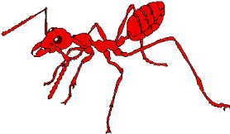




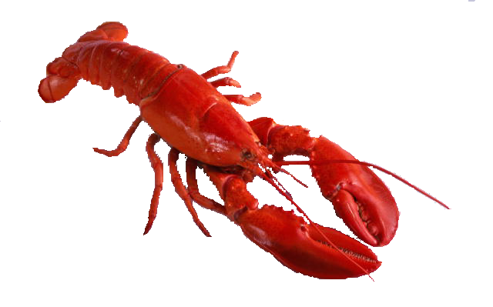







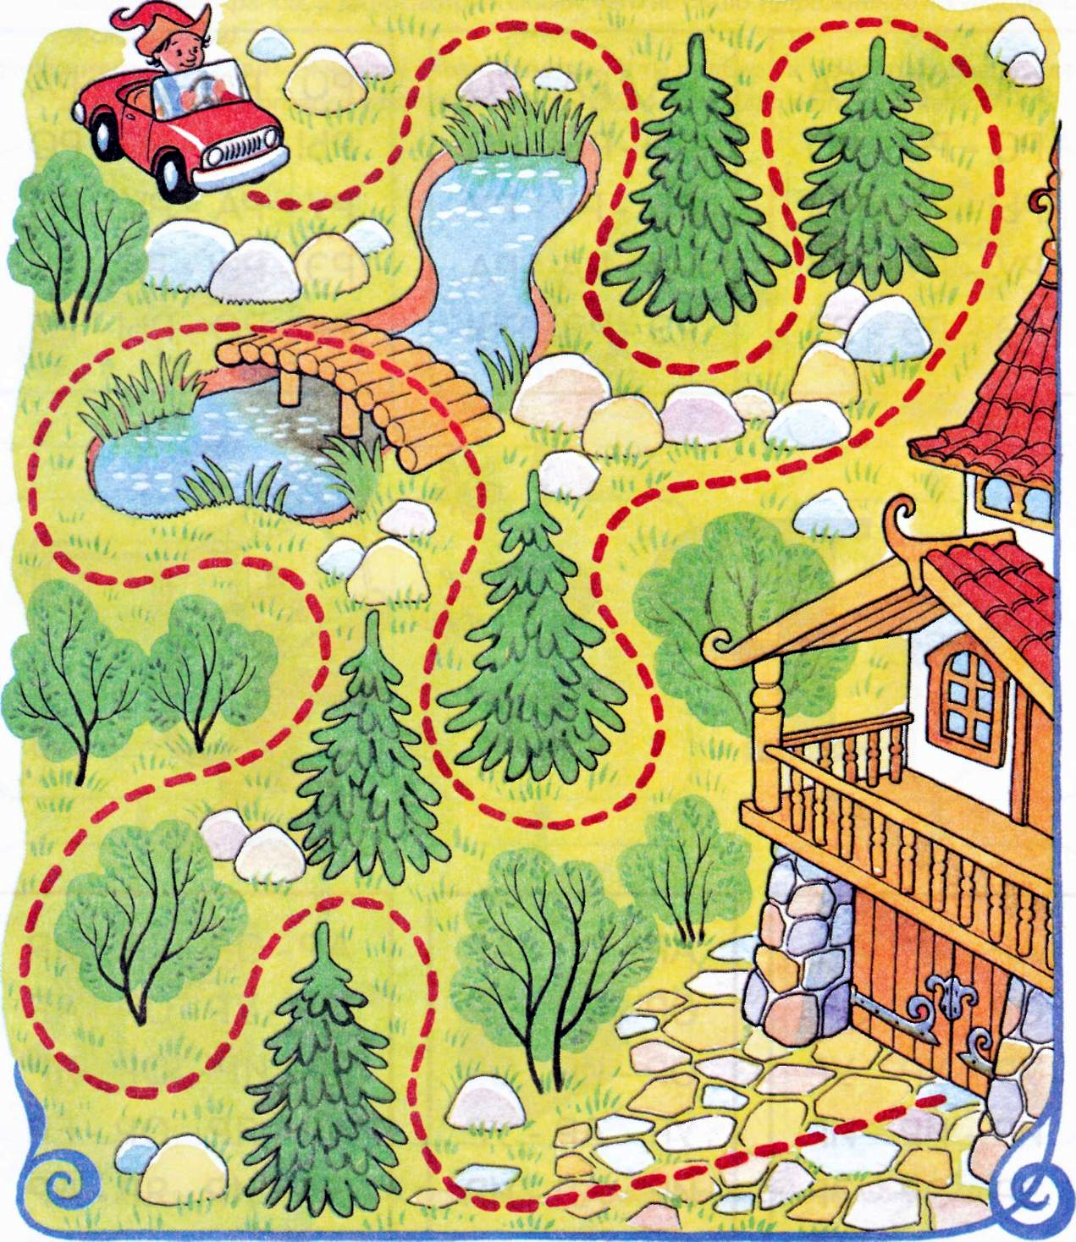
Упражнение «Заведи мотор». Проводи пальчиком по дорожке, произнося отчетливо: Р-Р-Р...

Список использованной литературы
1. Комарова, Л.А. Автоматизация звука Р в игровых упражнениях. Альбом дошкольника / Л.А. Комарова. — М.: Издательство ГНОМ и Д, 2008. - 32 с.

2. Чернова В.И., Тарасов М.А., Надтока М.В. Формирование элементарных математических представлений у детей с речевыми нарушениями/ под общей редакцией В.И. Черновой: Методическое пособие. - Хабаровск, 2003
Использованные материалы и Интернет-ресурсы
1.Картинки в красном цвете - Автор и источник заимствования неизвестен
2. http://riddle-middle.ru/zagadki/raznoe/2

